###### 实验五 四大类微生物的分离纯化

###### 实验报告

1. 实验目的和要求

1. 学习和掌握分离四类菌常用的培养基配制方法；

2. 学会四类菌稀释分离和计数时所用物品灭菌前后的准备工作；

3. 掌握高压蒸汽灭菌技术。

1. 实验原理
2. 培养基的配制

正确掌握培养基的配制方法是从事微生物学实验工作的重要基础。由于微生物种类及代

谢类型的多样性，因而用于培养微生物培养基的种类也很多。它们的配方及配制方法虽各有

差异，但培养基的配制步骤却大致相同，主要包括器皿的洗涤和包装、培养基的配制与分装、棉塞的制作、培养基的灭菌、斜面与平板的制备以及培养基的无菌检查等。

1. 细菌培养基：

肉膏蛋白胨培养基(beef extract peptone medium)是一种广泛用于培养细菌的培养基，而LB培养基(Luria Bertani medium)则是一种近年来用于培养基因工程受体菌(大肠杆菌)的常用培养基。两者都属于半合成培养基。肉膏蛋白胨培养基的主要成分是牛肉膏、蛋白胨和NaCl，而LB培养基的主要成分是胰化蛋白胨、酵母提取物和NaCl。它们分别提供微生物生长繁殖所需要的碳源、氮源、能源、生长因子和无机盐等。

1. 放线菌培养基：

高氏合成一号培养基(Gause's No.1 synthetic medium)是一种用于培养放线菌的合成培养基。培养基中的可溶性淀粉作为碳源和能源，KNO3作为氮源，K2HPO4、MgSO4和FeSO4作为无机盐等。

马铃薯葡萄糖培养基(potato glucose medium，PGM)有时也可用于培养放线菌。

1. 酵母和霉菌培养基：

麦芽汁培养基(malt extract medium)、豆芽汁葡萄糖培养基(soybean sprout extractmedium)和马铃薯葡萄糖培养基(potato glucose medium，PGM)被广泛用于培养酵母菌和霉菌。察氏培养基(Czapck's medium)主要用于培养霉菌观察形态用。麦芽汁培养基为天然培养基，豆芽汁葡萄糖培养基和马铃薯葡萄糖培养基二者均为半合成培养基，而察氏培养基则为合成培养基。

注意：培养基配方中出现的自然pH系指培养基不经酸、碱调节而自然呈现的pH。

培养基都是水溶液，这是因为一切生物细胞都必须有水。蒸馏水不含杂质，比自来水好，特别是配制合成培养基，都必须用蒸馏水。而配制天然培养基时可用自来水，但自来水中常含Ca2+、Mg2+离子，易与其他成分形成沉淀。

1. 四大类微生物的分离

土壤是微生物生活的大本营，是寻找有重要应用潜力的微生物的主要菌源。不同土样中各类微生物数量不同，一般土壤中细菌数量最多，其次为放线菌和霉菌。放线菌一般在较干燥、偏碱性、有机质丰富的土壤中较多；霉菌在含有机质丰富、偏酸性、通气性较好的土壤中较多；酵母菌在一般土壤中的数量较少，而在酒曲、面肥、水果表皮、果园土中数量多些。

本实验分离的目的是要获得微生物的纯种，因此，在整个操作过程必须采用无菌操作技术。为了分离和确保获得某种微生物的单菌落，避免菌源中各类微生物的干扰，在制备菌悬液和分离培养基时，常添加某些抑菌剂制成不同选择性培养基。如细菌和放线菌喜中性或微碱性环境，但细菌比放线菌生长快。分离放线菌时，一般在制备土壤稀释液时添加10%的酚或在分离培养基中添加相应的抗生素以抑制细菌和霉菌(如添加链霉素25～50 U/mL以抑制细菌；添加制霉菌素50 U/mL或多菌灵30 U/mL以抑制霉菌)。若分离霉菌，需降低细菌增殖率，分离培养基临使用前需添加无菌的乳酸或链霉素。同时，为了防止菌丝蔓延干扰菌落计数，分离霉菌时常在培养基中加入化学抑制剂，如去氧胆酸钠。分离特殊生理性能的微生物，尚需用富集培养技术(enrichment culture technique)进行培养和分离。

要想获得某种微生物的纯培养，根据工作性质采用不同的分离纯化方法，如稀释平板分离法(dilution-plate method)和划线平板分离法(streak plate method)等。其中以稀释分离法用得最为普遍。菌种被杂菌污染或混合菌悬液常用划线法进行纯种分离。此法是借助沾有混合菌(或菌悬液)的接种环在平板表面多方向连续划线，使混杂的微生物细胞在平板表面分散，经培养得到分散成为由单个微生物细胞繁殖而成的菌落，从而达到纯化目的。

从样品中获得纯菌株后，还需提供有利于该类微生物生长繁殖的最适培养基及培养条件，方能得到充分生长。

1. 实验步骤
2. 培养基的配制

1、玻璃器皿的洗涤；

2、培养基的配制：

（1）牛奶培养基的配制

配方：体积分数 15%脱脂牛奶、质量分数 2%琼脂，灭菌；

应用：用于蛋白酶产生菌的筛选。

（2）土豆培养基（马铃薯葡萄糖）的配制（生态专业必做）

配方：200g土豆洗净、去皮，切成小块，转移至1000mL 自来水中，80 ℃水煮40min，补足失水，4层纱布过滤，滤液加入2%葡萄糖及琼脂，121℃灭菌8-10min

应用：放线菌及霉菌用；分离霉菌倒板前加入链霉素（马丁培养基）。

（3）豆芽培养基的配制

配方：将250g豆芽加入到1000mL 自来水中，小火煮沸30min，补足失水， 4层纱布过滤，滤液加入20g葡萄糖及琼脂，121℃灭菌8-10min；

应用：分离酵母用。

（4）微生物分离纯化所需其他溶液

样品溶解用水：99 mL，使用250ml三角瓶，加入玻璃珠10粒左右，封口包扎好，灭菌；

稀释用水：约50mL生理盐水，使用蓝盖瓶，灭菌。

3、培养基的灭菌；

4、无菌操作倒平板。

1. 高压蒸汽灭菌（未实操）

先检查高压锅内水量，关闭高压锅盖时用力要均匀，放气2-3分钟后关闭放气阀，待压力接近0.1Mpa时调节 成小火并计时,保持20分钟后关火,自然冷却待压力降为0时打开放气阀后再打开高压锅。

1. 四大类微生物的稀释分离

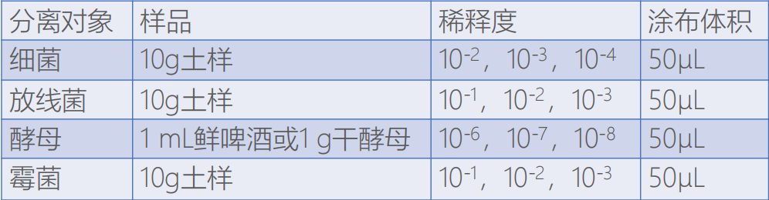

注意：稀释的时候一定要混匀！！涂布之前也要混匀！！

1. 计数

1.从鲜啤酒中分离酵母菌并计数（未实操）

（1）混匀鲜啤酒，吸取50μL 进行梯度稀释；

（2）将鲜啤酒稀释至10-7，取10-5，10-6，10-7稀释液各50μL涂布于豆芽汁平板。如果只用一把刮刀，先涂10-7稀释液，再依次涂布10-6和10-5稀释液；

（3）置于30℃培养箱培养2-3天。

（4）使用水浸片法或美兰染液制备酵母悬液，现后使用10X及40X物镜观察分离的酵母菌，拍照；记录并拍照酵母的菌落特征；

（5）计算1mL 鲜啤酒中的活酵母细胞数。

注意：

（1）酵母细胞比细菌大得多，很容易沉底，每次取样酵母悬浮液都要混匀悬液；

（2）离开实验室之前，一定要把40X物镜擦拭干净！

2.从安琪酵母中分离酵母菌并计数

（1）称取0.1g酵母粉，悬浮于500μL 无菌生理盐水，混匀，此为原液；

（2）将上述原液梯度稀释至10-7，取10-5，10-6，10-7稀释液各50μL涂布于豆芽汁平板。如果只用一把刮刀，先涂10-7稀释液，再依次涂布10-6和10-5稀释液；

（3）置于30℃培养箱培养2-3天。

（4）使用水浸片法或美兰染液制备酵母悬液，现后使用10X及40X物镜观察分离的酵母菌，拍照；记录并拍照酵母的菌落特征；

（5）计算1g安琪酵母中的活细胞数。

注意：

（1）酵母细胞比细菌大得多，很容易沉底，每次取样酵母悬浮液都要混匀悬液；

（2）离开实验室之前，一定要把40X物镜擦拭干净！

1. 实验结果

1.使用合适方法制片，观察自己分离到的微生物，绘图并拍照，并描述其菌落特征

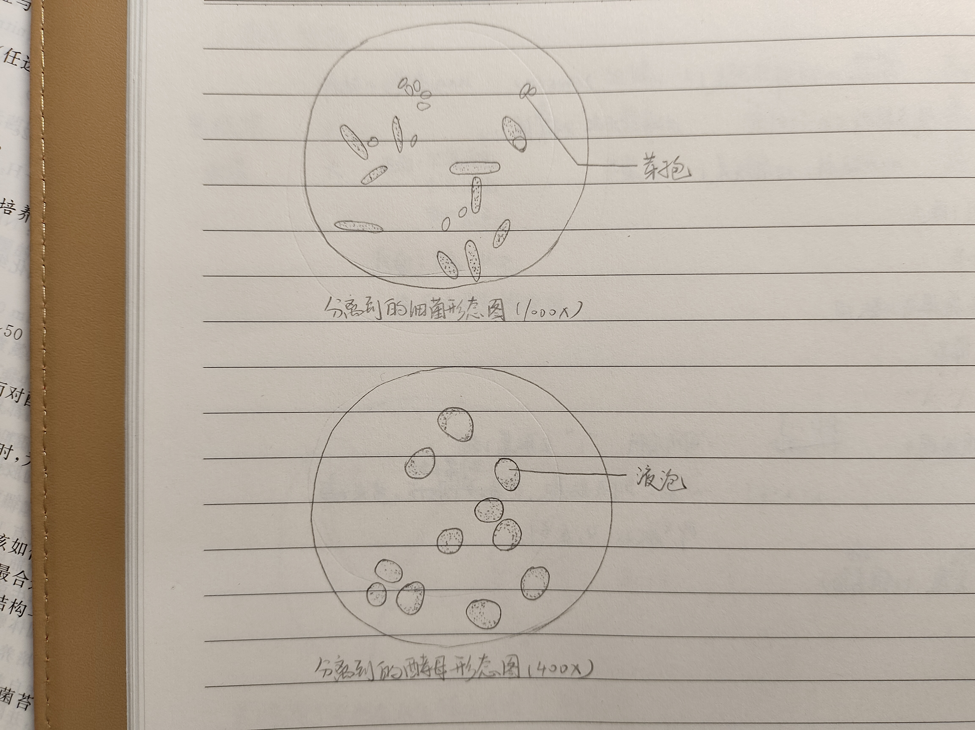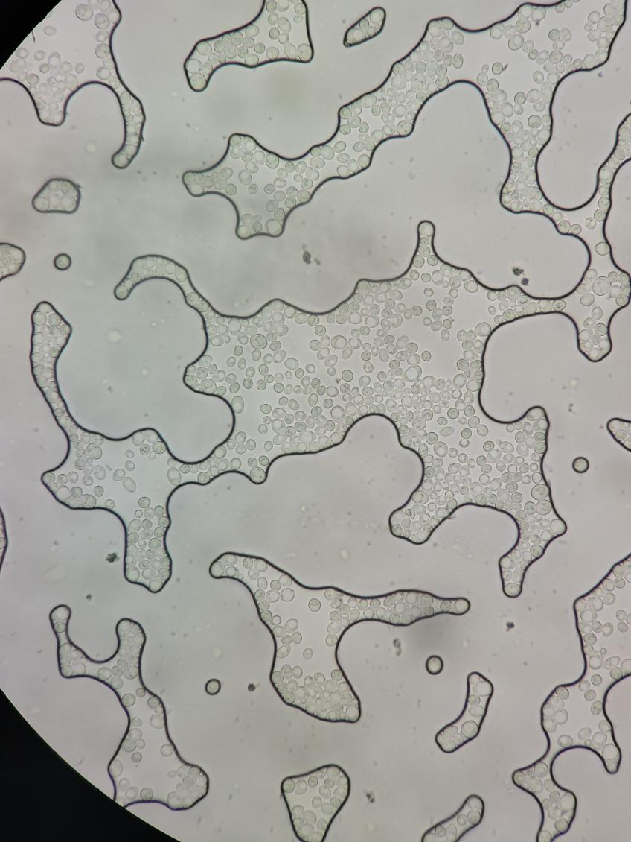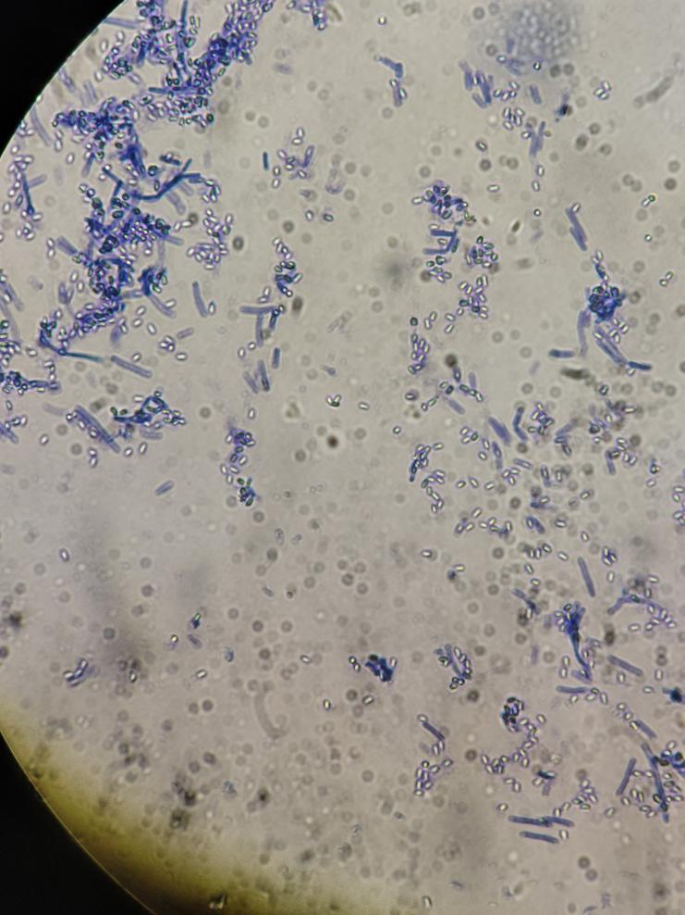

菌落特征：

酵母：菌落较大而凸起，乳白色，正反面颜色一致，边缘整齐，生长较慢，与培养基结合不紧密，菌落表面相对干燥，不透明，有酒香味

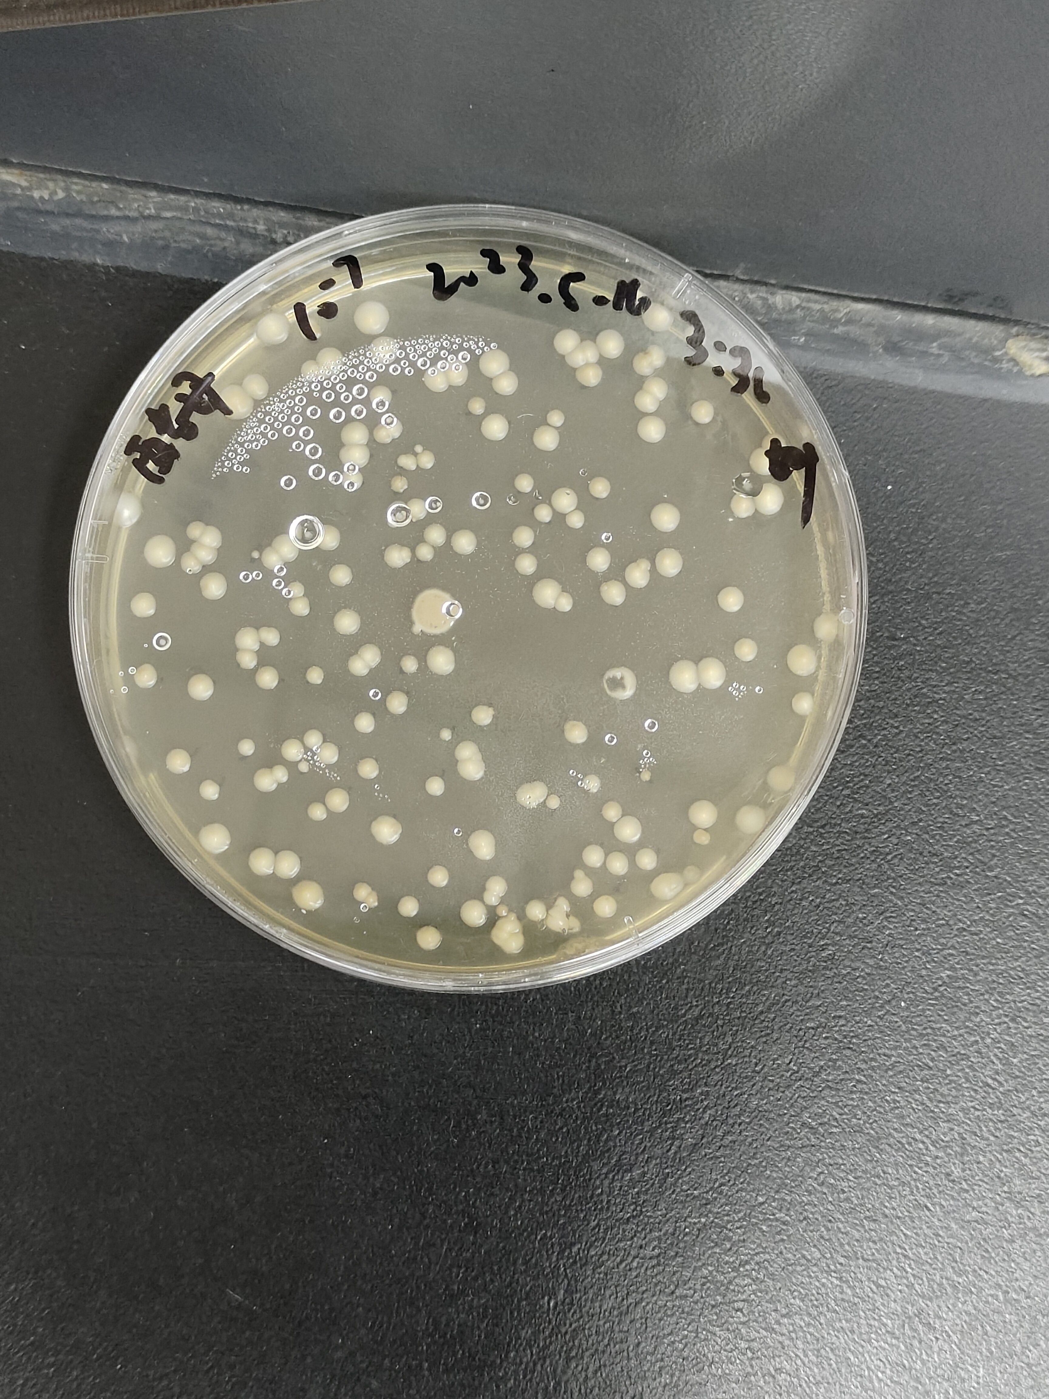细菌：菌落较小而薄，白色，正反面颜色一致，边缘不整齐，生长较快，与培养基结合不紧密，菌落表面湿润，不透明，有臭味，菌落周围有蛋白水解圈（筛选蛋白酶产生菌）

1. 对目的菌落进行计数

分离得到的细菌菌落数量过多，无法计数

分离到的酵母计数：

在10-7稀释液中计数得形成134个菌落

已知取0.1g安琪酵母，配成500uL悬液，稀释后涂布50uL

故1g安琪酵母中的活菌数为： $\frac{134}{{10}^{−7}×50}×500÷$ 0.1=1.341011个

分离到的酵母菌落（10-7稀释）

1. 讨论
2. 四大类微生物的取样地点差异及相关的注意事项。

细菌：较湿润、营养较丰富、偏碱性的土壤（分离蛋白酶产生菌可以用腐乳，蛋白质丰富）

放线菌：较干燥、营养较丰富、偏碱性的土壤，放线菌大多是好氧菌，应该取表层土壤

酵母：鲜啤酒或直接用安琪干酵母，土壤中一般没有酵母，因为酵母是糖菌，主要利用葡萄糖，而土壤中缺乏单糖

霉菌：营养较丰富、偏酸性土壤中取样，需在培养基中加入氨苄青霉素（抑制细菌的生长）

1. 在恒温箱中培养微生物时，为什么培养皿均需倒置？
2. 减缓水分的蒸发
3. 防止冷凝水滴落影响微生物的生长，造成染菌等
4. 可控制菌落蔓延，有利于形成单菌落
5. 培养皿盖子大而底小，倒置方便拿取，避免只拿到盖子培养皿暴露的风险
6. 比较稀释分离与划线分离的用途及优缺点。

|  |  |  |
| --- | --- | --- |
|  | 稀释分离 | 划线分离 |
| 用途 | 一般用于筛选菌株 | 一般多用于菌株的纯化获得单菌落 |
| 优点 | 可以计数（活菌计数），可以观察菌落特征 | 简便快捷，可以观察菌落特征 |
| 缺点 | 操作相对麻烦 | 不能用于计数 |

1. 在倒平板的过程中，如果不小心将培养基溅在皿盖与皿底之间的部位，这个平板还能用来培养微生物吗？为什么？

不能。空气中的微生物可能在皿盖与皿底之间的培养基上滋生。

1. 为什么细菌、放线菌、霉菌的稀释分离采用倾注法，而对酵母的稀释采用涂布法？

细菌的菌相复杂，呼吸类型多样，采用涂布法会将厌氧性和兼厌氧性的细菌排除在外，使检测和分离效果不全面。对于放线菌和霉菌，则是因为放线菌和真菌的菌丝体需要像假根一样进入到培养基内部吸收营养，另外因为分离和培养需要的时间比较长，而培养基中添加了抑制细菌的成分，从而不会影响放线菌和霉菌的生长，所以需要采用倾注法；对于酵母菌，采用涂布法是因为在这种方式下可以使酵母菌的菌落迅速长大，从而易于观察。